[作者声明已勘误！四川大学生物治疗全国重点实验室高祥2018年论文被关注](https://mp.weixin.qq.com/s?__biz=MzkyODUyMDc5MQ==&mid=2247501406&idx=2&sn=69c71790a40c8bdf23078865a6516687)

[天眼学术](javascript:void(0);)2025-04-24 00:05:24湖南

#1***Heterodera avenae***于2019年3月发表评论

图8:NS面板似乎与FG面板重叠。用红色框显示。

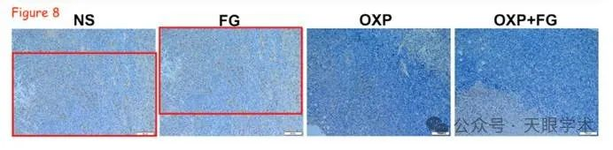

#2**Impact Journals**于2021年1月发表评论

注：本文已更正。请查看以下链接：

https://www.oncotarget.com/article/27605/

#3**Elisabeth M Bik**于2025年4月发表评论

ImageTwin提出了图6中的另一个问题：

粉红色框：FG DAPI面板看起来与Xiaoxiao Liu等人，Theranosics（2018），DOI:10.7150/thno.24157的图10中的GS面板非常相似

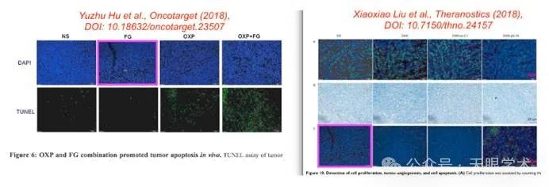

#4 **Xiang Gao**于2025年4月发表评论

#3

我们六年前已经纠正了这一点。

https://pubmed.ncbi.nlm.nih.gov/31588229/

衔接：

https://www.oncotarget.com/article/23507/text/

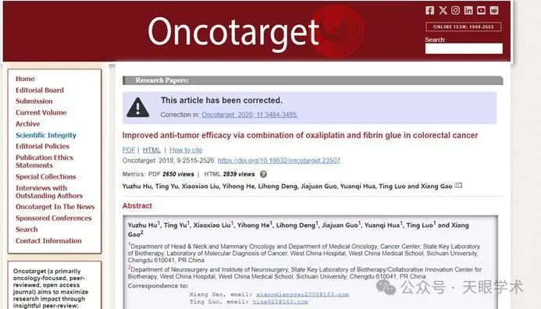

作者简介：

高祥，博士，研究员，博导，四川大学生物治疗国家重点实验室、华西医院神经外科。研究方向：1. 神经系统疾病的发病机制；2. 基于非病毒载体的肿瘤免疫基因治疗；3. 新型靶向纳米药物用于肿瘤等重大疾病的靶向治疗。相关工作在Acs Central Science、PNAS、Biomaterials等国际知名杂志发表SCI论文50余篇，其中以通讯及第一作者发表系列SCI论文26篇（所有工作均在国内完成），其中影响因子大于10的论文3篇，相关工作被Chem Soc Rev，Chem Rev，Adv Drug Deliver Rev，Trends Immunol，Acs Nano等杂志引用1000余次。任Journal of Biomedical Nanotechnology，Acta Pharmaceutica Sinica B等五种国际期刊编委及青年编委，为Acs Nano,Nano Letters, Biomaterials, Theranostics，Nanoscale等多种国际期刊审特邀稿人。

罗婷，一级专家，乳腺疾病中心副主任，副教授，硕士生导师，四川大学华西医院博士后出站后留院工作。擅长乳腺癌的诊断与综合治疗（化疗、内分泌治疗、靶向治疗、免疫治疗等）。中国临床肿瘤学会青年专家委员会委员；中国临床肿瘤学会乳腺癌专委会委员；中国抗癌协会乳腺癌专委会青年专家。作为负责人及主研承担国家自然科学基金、国家级和省级部级及横向课题二十余项；以PI、Sub-PI身份参与国际及国内多中心GCP临床研究30余项；发表SCI收录论文20余篇。《中华乳腺病杂志》通讯编委，JCO中文版编委。成都医学会医疗损伤鉴定专家。

评论衔接：

https://pubpeer.com/publications/D33E4FC9A61E86FDBF7AD895D9357B#0

免责声明：

本报道中的信息均来源于学术网站及已公开资料，我们对其准确性及完整性不做任何保证。如果有任何纰漏或不实之处，请通过QQ 642007239与我们联系。